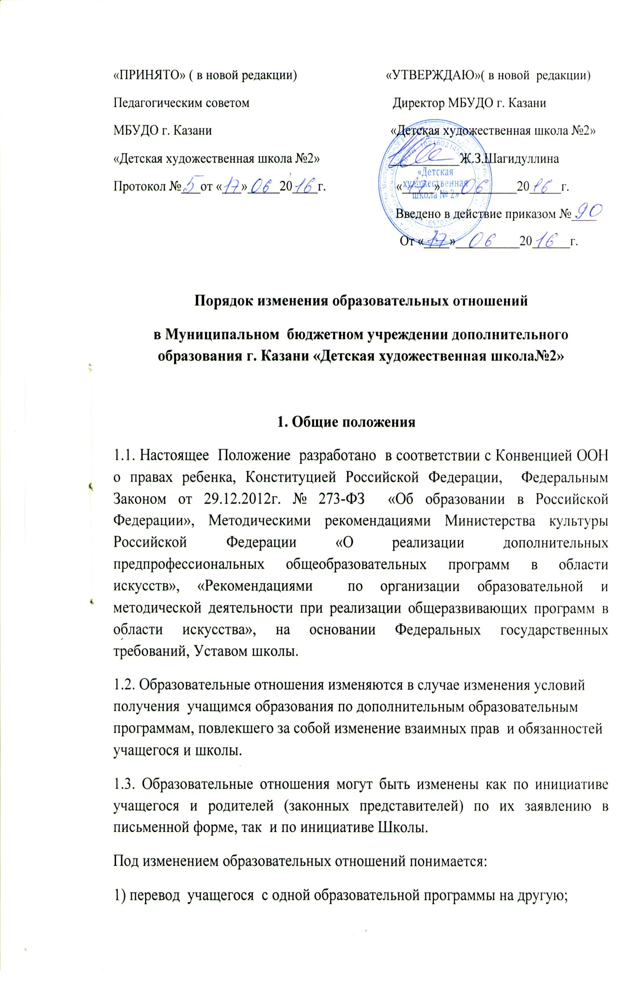

2) перевод на обучение по индивидуальному учебному плану;
3) перевод на сокращенные сроки обучения;
4) изменения законодательства об образовании, повлекшего установление дополнительных прав и (или) мер социальной поддержки для учащихся по соответствующим образовательным программам и другие.
1.4. Основанием для изменения образовательных отношений является приказ по школе, изданный директором Школы или уполномоченным им лицом.
1.5. Приказ издается на основании внесения соответствующих изменений в договор с родителями, если таковой имеется.
1.6. Права и обязанности учащегося, предусмотренные законодательством об образовании и локальными нормативными актами Школы, изменяются с даты издания приказа или с иной указанной в нем даты.
2. Перевод учащегося с одной образовательной программы на другую
2.1. Все образовательные программы, реализуемые Школой, осваиваются в очной форме обучения и реализуются с учетом возрастных и индивидуальных особенностей детей в соответствии со сроком освоения каждой образовательной программы.
2.2. Настоящее Положение регламентирует условия, порядок и правила перевода учащегося с одной образовательной программы в области искусств на другую, реализуемых Школой с учетом индивидуальных особенностей и творческих способностей.
2.3. Учащиеся имеют право на перевод с одной образовательной программы на другую.
2.4. Перевод учащихся с одной образовательной программы на другую осуществляется в целях:
- создания благоприятных условий для обучения, творческого развития ребенка с учетом его индивидуальных потребностей и способностей;
- охраны здоровья учащихся.
2.5. Особенности творческого развития учащегося в Школе дают возможности перевода учащегося с одной образовательной программы на другую, а именно:
- с предпрофессиональной программы на общеразвивающую программу;
- с общеразвивающей программы на предпрофессиональную программу;
2.6. Перевод осуществляется в рамках образовательных программ, реализуемых Школой, согласно Уставу.
2.7. Общая продолжительность обучения учащегося не должна превышать срока, установленного учебным планом для освоения образовательной программы (с учетом конкретной программы).
2.8. Основанием для перевода на другую образовательную программу являются:
- высказанное в письменной форме пожелание родителей (законных представителей) при условии соответствия уровня способностей, знаний, умений и навыков учащегося избранной программе и готовность к ее освоению;
- рекомендации преподавателей профильных дисциплин из-за несоответствия уровня успеваемости учащегося требованиям образовательной программы;
-рекомендации преподавателей профильных дисциплин, в связи с очевидностью успешного освоения учащимся другой образовательной программы;
- невозможность продолжения обучения по ранее избранной образовательной программе по причине недостаточности творческих способностей и (или) физического развития учащегося или иным причинам;
- возникновение у учащегося медицинских показаний, предусматривающих иной режим посещения учебных занятий, нежели режим, установленный учебным планом осваиваемой образовательной программы.
2.9. Учащийся, претендующий на перевод с общеразвивающей программы на предпрофессиональную программу внутри школы, не должен иметь задолженностей по каким-либо предметам учебного цикла.
2.10. При переводе учащегося по желанию родителей (законных представителей), а также по рекомендации преподавателя(ей) профильных дисциплин в связи с очевидностью успешного усвоения учащимся другой образовательной программы, требуется заявление от родителей( законных представителей).
2.11. Перевод учащегося по рекомендации преподавателя(ей)профильных дисциплин из-за несоответствия уровня успеваемости осуществляется на основании ведомостей и протоколов просмотра(ов).
2.12. При переводе учитываются возрастные данные учащегося и соответствие требованиям образовательной программы, позволяющие успешно осваивать выбранную образовательную программу.
2.13. Процедура перевода с одной образовательной программы на другую, заключается в следующем:
2.13.1. Родитель (законный представитель) учащегося подает личное заявление о переводе на имя директора Школы;
2.13.2. Заместитель директора по учебно-воспитательной работе проводит следующие организационные мероприятия:
- проводит личное собеседование с учащимся, его родителями( законными представителями), преподавателем(- ями)учащегося;
- устанавливает наличие вакантных мест по образовательной программе, на которую учащийся намерен перейти;
- определяет соответствие изученных учащимися дисциплин по учебному плану образовательной программы с учебным планом образовательной программы, на которую намерен перейти учащийся. Устанавливает разницу, возникшую из-за отличий учебных планов;
-готовит по итогам проведенных мероприятий сообщение для Методического совета школы.
2.13.3. Методический совет Школы выполняет следующие организационно-методические мероприятия:
- заслушивает сообщение заместителя директора по УВР по вопросам, обозначенным выше;
- рассматривает результаты промежуточной аттестации учащегося по всем предметам учебного плана;
- вносит в повестку дня Педагогического совета рекомендации по переводу учащегося на желаемую образовательную программу с указанием: класса, в который переводится учащийся и общего срока обучения (нормативный, либо сокращенный); необходимости досдачи учебного материала по предметам, если таковая имеется.
2.13.4. Педагогический совет принимает решение о переводе учащегося.
2.14. Перевод учащегося с предпрофессиональной программы на общеразвивающую, а также с общеразвивающей программы на предпрофессиональную производится по решению Педагогического совета;
2.15. Директор утверждает решение о переводе учащегося приказом.
2.16. Перевод может осуществляться по инициативе Школы. В этом случае, органы педагогического самоуправления Школы - Методический совет, Педагогический совет, руководствуясь целями, указанными выше, а также в случаях систематической неуспеваемости учащегося, могут рекомендовать осуществление перевода учащегося на другую образовательную программу.
2.16.1. Рекомендации Методического (Педагогического) совета доводится до сведения родителей ( законных представителей) учащегося на перевод, процедура перевода производится в порядке, указанном выше.
3. Перевод на обучение по индивидуальному учебному плану
3.1. Школа имеет право реализовывать образовательные программы по индивидуальным учебным планам при условии освоения учащимися объема знаний, приобретения умений и навыков, предусмотренных федеральными государственными требованиями, соответствующей образовательной программой.
3.2. Реализация учебного процесса по индивидуальному учебному плану может осуществляться в следующих случаях:
- наличие у учащегося творческой и интеллектуальной одаренности, проявление которой связано с постоянным участием в творческих мероприятиях ( конкурсах, олимпиадах и др.), что подтверждает возможность освоения учебных предметов в индивидуальном режиме;
- наличие у учащихся медицинских показаний, предусматривающих иной режим посещения учебных занятий, нежели режим, установленный общим расписанием.
3.3. Индивидуальный учебный план - учебный план, обеспечивающий освоение образовательной программы на основе индивидуализации ее содержания с учетом особенностей и образовательных потребностей конкретного учащегося.
3.4. Индивидуальный учебный план разрабатывается для отдельного учащегося или группы учащихся на основе учебного плана конкретной образовательной программы.
3.5. Индивидуальный план составляется, как правило, на один учебный год, либо на иной срок, указанный в заявлении родителей (законных представителей) учащегося об обучении по индивидуальному учебному плану.
3.6. Индивидуальный учебный план определяет перечень, трудоемкость, последовательность и распределение по периодам обучения ( если индивидуальный учебный план рассчитан не более чем на один год)учебных предметов, иных видов учебной деятельности и формы промежуточной аттестации учащихся.
3.7. Индивидуальные учебные планы разрабатываются в соответствии со спецификой и возможностями Школы.
3.8. Учащиеся должны выполнять индивидуальный учебный план, в том числе посещать, предусмотренные индивидуальным учебным планом учебные занятия.
3.9. Заявления о переводе на обучение по индивидуальному учебному плану принимаются в течении учебного года до 15 мая.
3.10. Обучение по индивидуальному учебному плану начинается, как правило, с начала учебного года.
3.11. Индивидуальный учебный план утверждается решением педагогического совета Школы.
3.12. Перевод на обучение по индивидуальному учебному плану оформляется приказом директора Школы.
3.13. С целью индивидуализации содержания образовательной программы индивидуальный учебный план может предусматривать учебные занятия для углубленного изучения отдельных обязательных учебных предметов.
3.14. Индивидуализация содержания образовательной программы может быть осуществлена за счет внеурочной деятельности.
3.15. Нормативный срок освоения образовательной программы по федеральным государственным требованиям составляет три ( четыре) года.
3.16. Нормативный срок освоения образовательной программы для детей с ограниченными возможностями здоровья может быть увеличен с учетом особенностей психофизического развития и индивидуальных возможностей детей( в соответствии с рекомендациями психолого-медико-педагогической комиссии).
3.16. Школа осуществляет контроль за освоением образовательных программ учащимися, переведенными на обучение по индивидуальным учебным планам.
3.17. Текущий контроль успеваемости и промежуточная аттестация учащихся, переведенных на обучение по индивидуальным учебным планам, осуществляется в соответствии с положением о текущем контроле успеваемости и промежуточной аттестации учащихся Школы и может осуществляться в иные сроки, в том числе экзаменационная аттестация.
3.18. Финансовое обеспечение реализации образовательной программы учреждения, в соответствии с индивидуальными учебными планами, осуществляется, исходя из расходных обязательств на основе муниципального задания по оказанию муниципальных образовательных услуг, в соответствии с федеральными государственными требованиями.
3.19. Материально-техническое оснащение образовательного процесса должно обеспечивать возможность реализации индивидуальных учебных планов учащихся.
4. Перевод на сокращенные сроки обучения
4.1. Школа имеет право реализовывать образовательную программу в области искусств в сокращенные сроки, при условии разработки Школой сокращенной программы и готовности учащегося к ее освоению.
4.2. Сокращенными называются такие предпрофессиональные программы в области искусств, которые могут быть освоены учащимися в сокращенные сроки по сравнению с нормативными на основе, имеющихся у него знаний, умений и навыков, приобретенных за предшествующий период обучения (непосредственно в данной Школе или за ее пределами, в том числе в форме самообучения).

4.3. Сокращение сроков освоения образовательной программы не влечет изменения требований к минимуму содержания и результатам освоения программы.
4.4. Освоение образовательной программы в сокращенные сроки допускаются для лиц:
- принятых в Школу не с первого года обучения (поступление в Школу не в первый, а в другие классы, за исключением выпускного);
- принятых на обучение по образовательной программе переводом с другой образовательной программы или с программы с другим сроком реализации;
- приступивших к освоению образовательной программы не с начала учебного года.
- на основании достижения учащимся высоких результатов освоения пройденного материала, в процессе обучения в Школе;
4.5. Освоение сокращенной программы осуществляется на добровольной основе на основании заявления родителей (законных представителей)учащегося.
4.6. Решение об освоении учащимся сокращенной образовательной программы в области искусств принимается педагогическим советом Школы при наличии соответствующего заявления от родителей (законных представителей) учащегося.
4.7. Лица, не являющиеся учащимися Школы и осваивающие избранную образовательную программу в иных формах обучения, могут быть приняты на данную программу в любой класс Школы, кроме выпускного, при условии соответствия уровня подготовки требованиям Школы. В этом случае по заявлению родителей (законных представителей) приемная комиссия устанавливает уровень подготовки учащегося, и Школа производит зачет результатов освоения программы ( с перечислением учебных предметов и объема часов ), в соответствии с уровнем определенного класса. Решение комиссии оформляется протоколом, учащийся зачисляется приказом директора.
4.8. При переводе учащегося на обучение в сокращенные сроки, учитываются дисциплины любого цикла в целом или отдельных частей образовательной программы освоенной учащимся на предшествующем этапе, и получивших свое завершение в виде итоговых оценок или зачетов. В этом случае осуществляется перезачет . Под «перезачетом» понимается перенос итоговых оценок или зачетов по учебным дисциплинам, освоенным учащимся при получении предыдущего образования, в документы об освоении программы получаемого образования в области искусств. Перезачет производится решением педагогического совета на основе документа( академическая справка) о предшествующем уровне образования. При необходимости возможна проверка ранее полученных знаний. Проверка может проводиться путем собеседования или в иной форме, определяемой Школой.
4.9. Перезачет оформляется приказом Школы. В приказе указываются перечень и объемы перезачтенных предметов с оценкой( в соответствии с формой промежуточного контроля знаний, установленной учебным планом по соответствующей образовательной программе с нормативным сроком обучения).
4.10. В целях сохранения контрольных цифр контингента, установленных в муниципальном задании, Школа может принимать учащихся в течении учебного года. Лица, подавшие заявление в приемную комиссию после окончания набора, могут быть приняты на обучение по образовательной программе с сокращением срока освоения. Прием производится в соответствии с Правилами приема в Школу на общих основаниях.
4.11. В случае, если учащийся не может продолжить обучение по сокращенной программе по различным причинам, он имеет право перевестись на обучение по соответствующей образовательной программе с полным сроком обучения.
4.12. График ликвидации академических задолженностей учащихся, возникших при переходе к обучению по индивидуальному учебному плану, либо сокращенной программе обучения, утверждается приказом директора.
4.13. При переводе учащегося в другое образовательное учреждение или отчисление его до завершения освоения образовательной программы, записи о перезачтенных дисциплинах вносятся в выдаваемую ему справку.



